Руководство по эксплуатации

цифрового термопресса для

кружек

Модель No.: MP-60
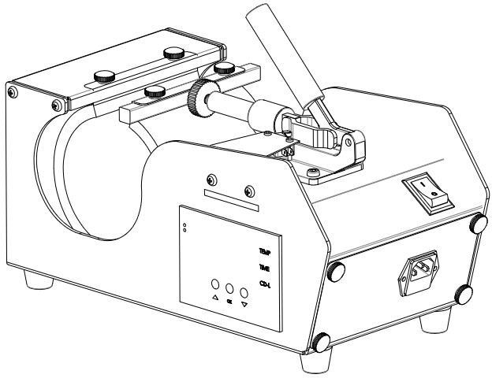

Содержание
I. Сборочный чертеж------------------------------------------------------------------------------------------------------------------2
II. Технические параметры---------------------------------------------------------------------------------------------------------2
III. Процесс эксплуатации -------------------------------------------------------------------------------------------------------3-4
IV. Обслуживание----------------------------------------------------------------------------------------------------------------------5
V. Поиск и устранение неисправностей--------------------------------------------------------------------------------------5
VI. Электрическая схема------------------------------------------------------------------------------------------------------------6
VII. Детальный чертёж --------------------------------------------------------------------------------------------------------------7
- Сборочный чертеж

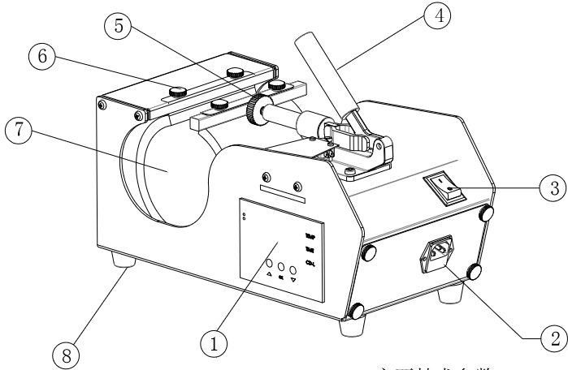
1. GY-04 Цифровой контроллер | 2. Гнездо питания | 3.Переключатель питания
4. Тумблер | 5. Винт регулировки давления | 6. M5 Винт
7. Нагреватель кружки | 8. Ножки аппарата

- Технические параметры

- Модель No.: MP-60
- Размер машины: 350*220*256мм
- Максимальный размер печати изделия: ∅100*120mm
- Напряжение:220V/1 Фаза;120V/1 Фаза
- Мощность:0.2KW
- Диапазон: 0-999С
- Рекомендуемая настройка: 30-280 сек, 180-210°C
- Размер упаковки: 460*300*335мм

Процесс эксплуатации

Установка необходимой температуры
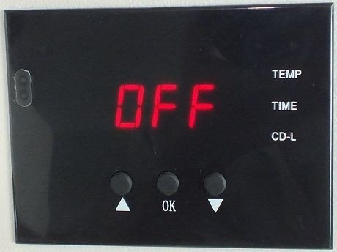 | 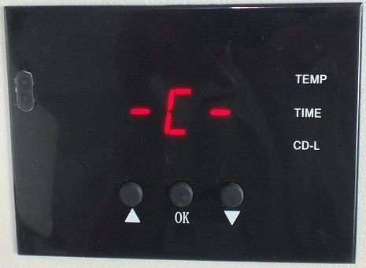 | 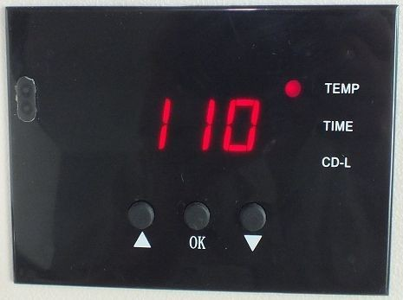
Включите переключатель питания, индикатор температуры включен. Дисплей показывает: 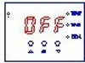  . | 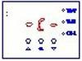    Нажмите кнопку , индикатор загорится (C обозначает Цельсий). Нажмите стрелки "△" или "▽", чтобы выбрать "℃" или "℉" (F обозначает Фаренгейт) в соответствии с вашими предпочтениями. | 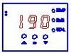  Нажмите кнопку , индикатор температуры включится. С помощью стрелок установите температуру в соответствии с особенностями запечатываемого изделия. (Обычно 180℃~200℃)

- Установите необходимое время
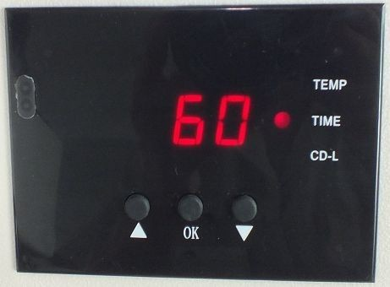 | 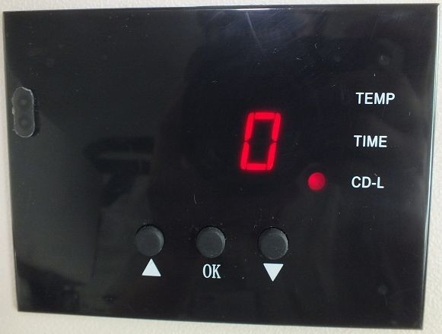 | 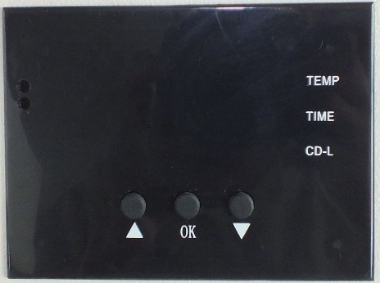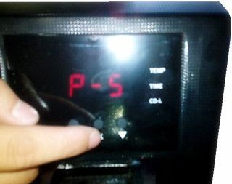
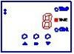    Нажмите кнопку после установки температуры и индикатор времени включен. Используйте стрелки для установки времени. | Нажмите кнопку после установки времени; дисплей покажет, что температура начала расти. "CD-L" показывает время отсчитываемое в момент перемещения. | Примечание: Если температура, отображаемая на дисплее, не совпадает с фактической температурой нагревателя, зажмите  на 5 секунд, чтобы войти в режим P5: когда дисплей показывает 200°C, а актуальная температура 180 °C, нажмите стрелку “△”, чтобы установить значение 20, затем зажмите на 5 секунд для возвращения в рабочий режим.
 |  | Когда дисплей показывает 200°C, а актуальная температура 220 °C, нажмите стрелку “▽” чтобы установить значение -20, затем зажмите на 5 секунд, чтобы вернуться в рабочий режим.

3. Способы печати
Шаг 1: Убедитесь, что шнур хорошо подключен к розетке. Поместите кружку с закрепленной на ней сублимационной бумагой (изображением к поверхности) в нагреватель, установите среднее давление и включите питание.
P.S: Используйте термостойкую ленту для крепления трансферной бумаги, убедитесь, что бумага ровно прикреплена к поверхности кружки;
Шаг 2: Установите необходимую температуру и время, после чего температура начнет повышаться.
Шаг 3: Когда температура поднимется до заданной, пресс подаст звуковой сигнал; после этого закройте пресс (звуковой сигнал должен отключиться) - начнется процесс переноса изображения.
Шаг 4: Затем включается счетчик времени, по истечении времени необходимо вынуть кружку. Нанесение изображения завершено.

4.Рекомендации:
Нанесение на керамическую кружку: температура: 180℃, время 150-180 сек.

IV. Обслуживание

Отсутствие реакции после включения устройства
1). Проверьте, хорошо ли подключен штекер и не сломан ли он.
2). Проверьте исправность выключателя питания и цифрового контроллера (блока управления).
3). Проверьте, не перегорел ли предохранитель.
4). Индикатор горит, но на экране нет изображения - проверьте кабель 5 трансформаторного пути. Если он ослаблен, это свидетельствует о плохом соединении. Если он хорошо присоединен, это свидетельствует о неисправности трансформатора.

Экран работает хорошо, но температура нагревателя не повышается
1). Проверьте целостность шнура (термопары), идущего к нагревателю. Если термопара не плотно прилегает, на дисплее будет отображаться 255℃ и машина издаст звуковой сигнал.
2) Проверьте, горит ли индикаторная лампочка твердотельного реле, если нет, проверьте, не сломано ли реле или цифровой контроллер.
3). Если вы уже заменили твердотельное реле, но нагреватель по-прежнему не нагревается,
проверьте, исправен ли нагреватель и не ослаблен ли кабель питания нагревателя.

После включения на экране отображается 255 ℃

1). Проверьте, не ослаблена ли термопара.

2). Если термопара не ослаблена, но все еще показывает 255℃, то она неисправна.
- Машина нагревается при 0~180℃, но число на дисплее внезапно перескакивает на 200℃ или 300℃, или числа на дисплее скачут нерегулярно.
1). Проверьте соединение термопары с нагревателем.
2). Если термопара в порядке, это означает, что программа цифрового контроллера нарушена, а именно неисправна интегральная микросхема, необходимо заменить контроллер.

Температура выходит из-под контроля: Установлена температура 180℃, но фактическая температура выше 200℃.

1). Это означает, что твердотельное реле сломано, вышло из-под контроля, необходимо заменить реле.

2). Или цифровой контроллер неисправен и продолжает подавать электричество на реле, необходимо заменить контроллер.

6. Установленные температура и время становятся нестандартными после замены нагревателя

1). Пожалуйста, сбросьте температуру и время в соответствии с руководством по эксплуатации.

7. Другие указания
1) Для продления срока службы машины, пожалуйста, регулярно добавляйте смазочное масло на шарниры.
2). Не допускайте механических повреждений поверхности нагревателя - повреждения могут ухудшить качество печати.
3). Пожалуйста, храните машину в сухом месте.
4). Нагреватель кружки является расходным материалом. Вам необходимо заменить его на новый
после запечатки примерно 500 - 700 изделий. Если вы используете наш нагреватель кружки класса А, его можно заменить после 2 000 переносов.
5). Если вы не можете решить проблему с электрическими деталями, пожалуйста, свяжитесь с поставщиком и получите техническую поддержку.

V. Поиск и устранение неисправностей
1. Если цвет отпечатка бледный: температура слишком низкая / недостаточное давление / или недостаточное время печати.
2. Если цвет отпечатка слишком коричневый или трансферная бумага почти сгорела: уменьшите температуру установки.
3. Если отпечаток расплывается: слишком большое время переноса приводит к расплыванию.
4. Если цвет отпечатка отличается / частичный эффект переноса недостаточно хорош: недостаточное давление / или недостаточно долгое прижатие / или некачественная трансферная бумага.
5. Если трансферная бумага прилипает к объекту после переноса: слишком высокая температура / или низкое качество печатной краски.

Электрическая схема

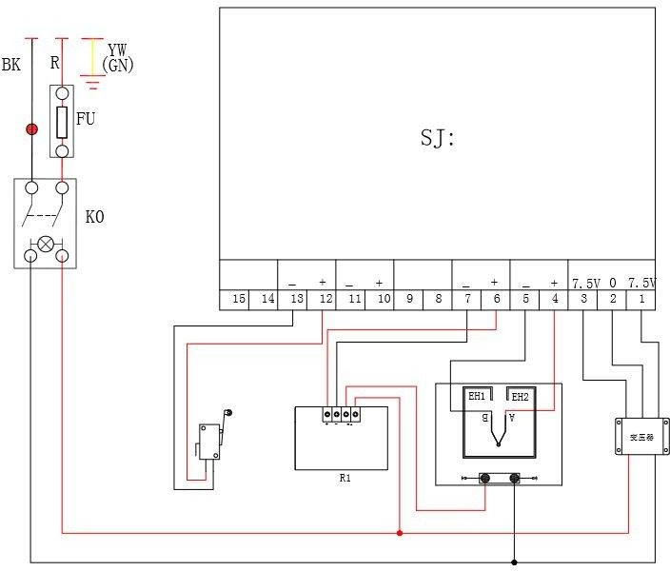

K₀: Пееключатель питания | FU: Предохранитель | T: | Трансформатор | EH₁EH₂: Нагревательная труба
SJ: Цифровой контроллер | R1:Реле

- Детальный чертеж

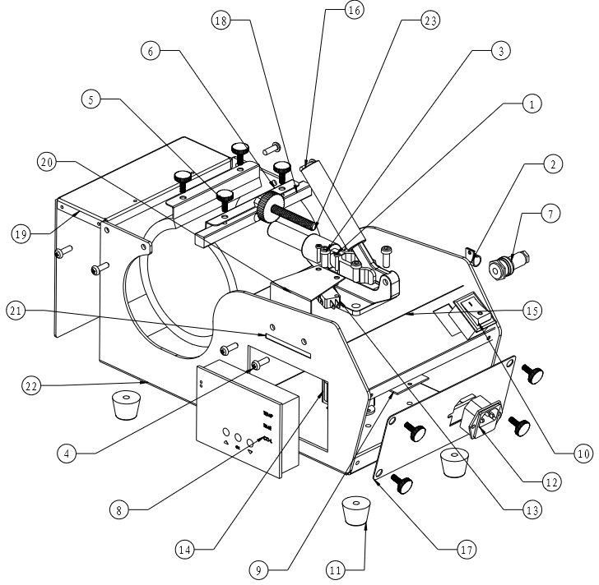

Номер | Название детали | Спецификация | Кол-во
1 | Винт с крестообразной круглой головкой | M3*15 | 2
2 | Проволочные застежки |  | 1
3 | Винт с шестигранной головкой | M6*15 | 4
4 | Винт с крестообразным полукольцом | M5*10 | 6
5 | Винт с пластиковым покрытием |  | 8
6 | Нагреватель кружки | 235*120 | 1
7 | Штепсельное гнездо |  | 1/комплект
8 | GY-04 Цифровой контроллер | GY-04 | 1
9 | Маломощное реле |  | 1
10 | Пееключатель |  | 1
11 | Ножка устройства |  | 4
12 | Розетка питания |  | 1
13 | Концевой выключатель |  | 1
14 | Трансформатор |  | 1
15 | Пластина для декорирования |  | 1
16 | Тумблерный зажим |  | 1
17 | Монтажная пластина для розетки |  | 1
18 | Фиксированная алюминиевая планка |  | 1
19 | Винт регулировки давления |  | 1
20 | Задняя опорная пластина
21 | Кронштейн для концевого выключателя |  | 1
22 | Кронштейн для перекидного зажима |  | 1
23 | Рама машины |  | 1

